Лабораторная работа: «Непрерывная интеграция (CI) и модульное тестирование»
Продолжительность: 4 академических часа (2 занятия)
Форма работы: индивидуально или в парах
Стек (рекомендуемый): Python 3.10+, pytest, pytest-cov, Git, GitHub Actions (или GitLab CI)

🎯 Цель работы
Освоить практические навыки написания модульных тестов и настройки конвейера непрерывной интеграции (CI), который автоматически запускает тесты при каждом изменении кода и не пропускает дефекты в основную ветку.

📚 Формируемые компетенции
- Писать модульные тесты с использованием фреймворка.
- Применять граничные значения, позитивные и негативные сценарии.
- Настраивать CI-пайплайн для автоматического запуска тестов.
- Интерпретировать результаты CI и исправлять падения.
- Оценивать покрытие кода тестами.

🧰 Необходимое ПО
- Git, аккаунт на GitHub (или GitLab).
- Python 3.10+ и pip.
- Редактор кода (VS Code, PyCharm и т.п.).
- Доступ к интернету для CI.

📦 Исходные данные (starter-проект)
Проект намеренно содержит скрытые баги и логические ошибки (в calculator.py), чтобы при первом же запуске CI-конвейера тесты упали. Задача студентов в рамках лабораторной — исправить код калькулятора, дописать новые тесты и добиться «зеленого» статуса сборки.
Структура проекта:
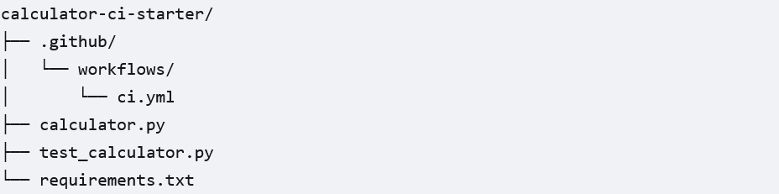
1. calculator.py (Исходный код с багами)
# calculator.py
class Calculator:
def add(self, a: float, b: float) -> float:
"""Возвращает сумму двух чисел."""
return a + b

def subtract(self, a: float, b: float) -> float:
"""Возвращает разность двух чисел (a - b)."""
# БАГ ДЛЯ СТУДЕНТОВ: Неверный порядок вычитания
return b - a

def multiply(self, a: float, b: float) -> float:
"""Возвращает произведение двух чисел."""
# БАГ ДЛЯ СТУДЕНТОВ: Захардкоженный результат
return 4.0

def divide(self, a: float, b: float) -> float:
"""Возвращает частное от деления a на b.
При делении на ноль должен выбрасывать ValueError.
"""
# БАГ ДЛЯ СТУДЕНТОВ: Вместо исключения возвращает 0
if b == 0:
return 0.0
return a / b

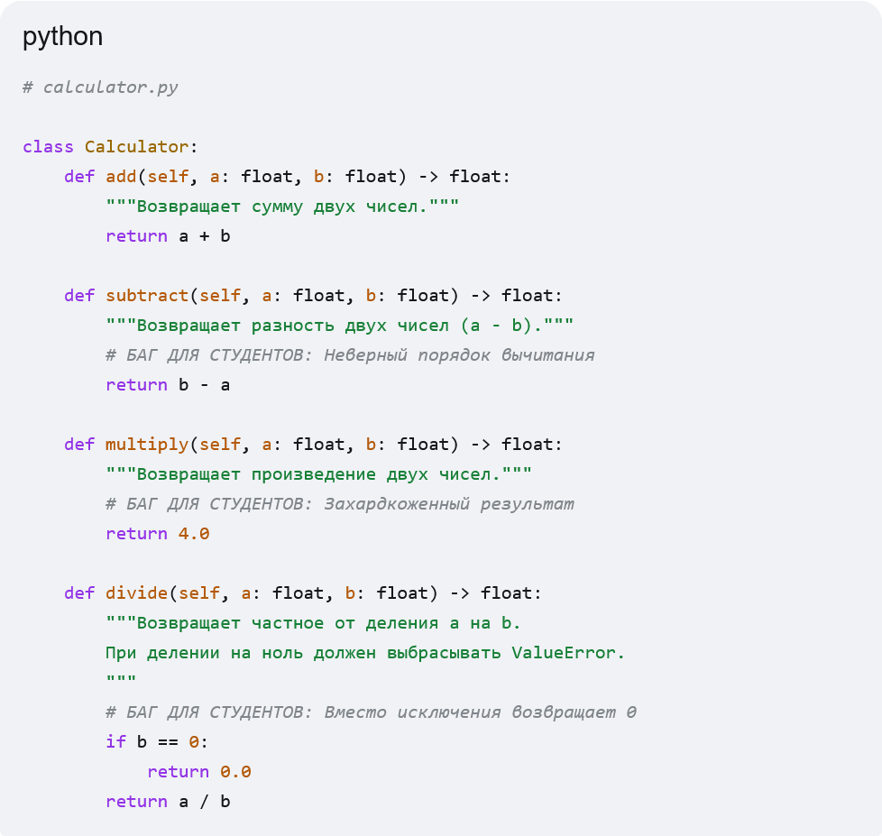

2. test_calculator.py (Модульные тесты на pytest)
Тесты написаны корректно и отражают ожидаемое (правильное) поведение системы.
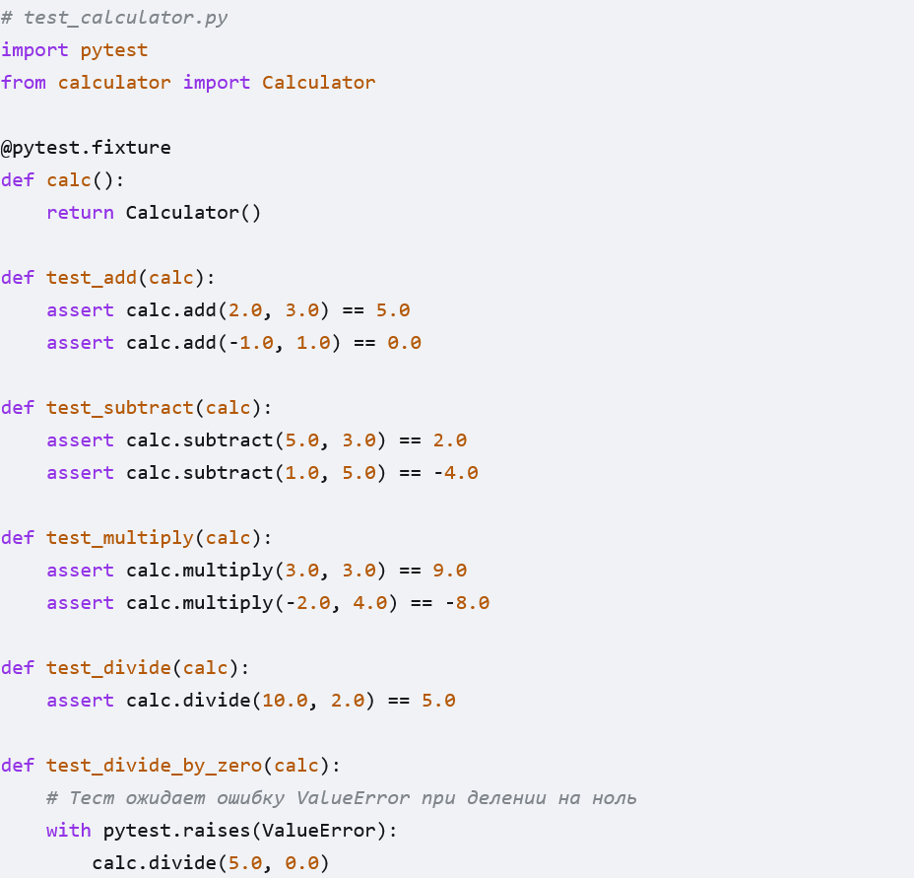

3. .github/workflows/ci.yml (Конфигурация GitHub Actions)
Скрипт автоматизации CI. Он запускается при каждом push или pull_request в ветку main. Включает проверку типов через mypy и запуск тестов через pytest.
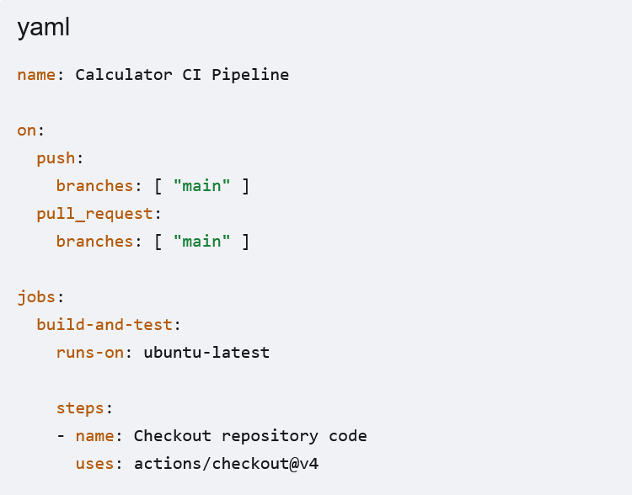
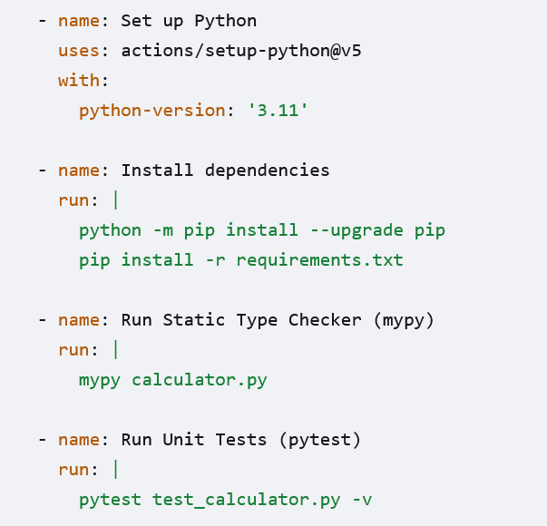

4. requirements.txt (Зависимости проекта)
Минимальный набор библиотек для тестирования и статического анализа типов.

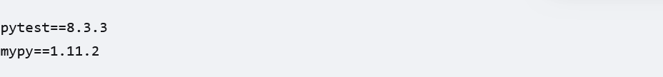

Задание для студентов на лабораторную работу:
- Создать собственный приватный или публичный репозиторий на GitHub.
- Скопировать туда файлы starter-репозитория (не забыв положить ci.yml строго в папку .github/workflows/).
- Сделать первый git commit и git push.
- Перейти во вкладку Actions на GitHub и убедиться, что пайплайн упал (Failed) на шаге Run Unit Tests.
- Локально исправить все ошибки в файле calculator.py.
- Дописать в test_calculator.py как минимум два новых теста с использованием параметризации @pytest.mark.parametrize (например, для проверки деления дробных чисел).
- Отправить исправленный код в репозиторий и добиться полностью успешного выполнения CI-скрипта (Green Build).

❓ Контрольные вопросы
- Что такое непрерывная интеграция и какие задачи она решает?
- Чем модульный тест отличается от интеграционного?
- Что такое покрытие кода тестами? Почему 100% покрытие не гарантирует отсутствие дефектов?
- Почему CI-пайплайн должен быть быстрым?
- Что такое «красный» и «зелёный» статус сборки?
- Как обрабатывать «нестабильные» (flaky) тесты в CI?
- Зачем нужна матрица версий в CI?
- Какие секреты нельзя хранить в репозитории и почему?

